| **Diagrama Caso de Uso** |
| --- |

| Integrantes | Benjamin Espina Acevedo  Gian Muñoz Sandoval  Grupo | 3 |
| --- |

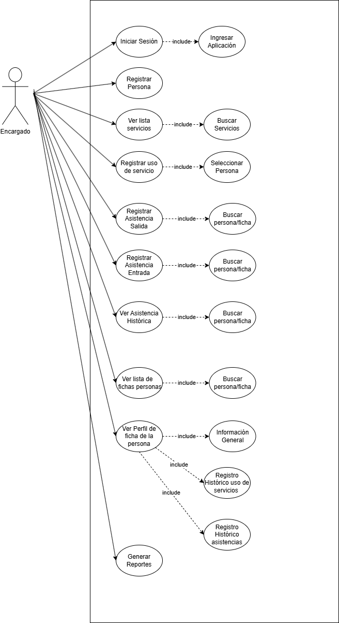

| **CU-001** | **Iniciar Sesión** |
| --- | --- |
| Descripción | El sistema debe permitir al encargado iniciar sesión, en cualquier momento. |
| Secuencia Normal | 1. Ingreso a la página 2. El usuario[Encargado] ingresa sus credenciales en el formulario de “Iniciar Sesión” 3. El sistema verifica los datos 4. El sistema valida los datos 5. El usuario[Encargado] ingresa al sistema |
| Excepciones | 3. Si el sistema verifica que los datos son incorrectos, se mostrará en pantalla el error cometido y no ingresará al sistema . |
|  |  |

| **CU-002** | **Registrar Persona** |
| --- | --- |
| Descripción | El usuario[Encargado], puede registrar a cada persona que opta por utilizar los servicios que provee el establecimiento |
| Secuencia Normal | 1. Ingreso al sistema 2. El usuario[Encargado] selecciona desde el menú “Registrar Persona” 3. El usuario[Encargado] rellena los datos que solicita el formulario de ingreso. 4. El usuario[Encargado] guarda los datos del usuario 5. El sistema verifica que los campos del formulario han sido rellenados correctamente 6. Datos Guardados |
| Excepciones | 5.. Si los campos no han sido rellenados correctamente, el sistema no guardará los datos y se mostrará en el formulario que campos están erróneos. |
|  |  |

| **CU-003** | **Ver Lista Servicios** |
| --- | --- |
| Descripción | El sistema debe listar los servicios que presenta el establecimiento, para que el usuario[Encargado] pueda selecciona a cuál de ellos, registrar su uso |
| Secuencia Normal | 1. El usuario[Encargado] Ingresa al sistema 2. Selecciona en el menú principal “Servicios” 3. Ver lista de servicios. |
| Excepciones |  |
|  |  |

| **CU-004** | **Registrar Uso de servicio** |
| --- | --- |
| Descripción | El usuario[Encargado] registrará de manera individual a cada persona que haga uso de un servicio |
| Secuencia Normal | 1. El usuario[Encargado] Ingresa al sistema 2. Selecciona en el menú principal “Servicios” 3. Selecciona de la lista de servicios, el servicio a registrar 4. Busca el nombre de la persona, ya sea por el buscador o en la lista 5. Registra servicio 6. El sistema guarda registro y se muestra en pantalla el guardado. |
| Excepciones |  |
|  |  |

| **CU-005** | **Registrar Asistencia Salida** |
| --- | --- |
| Descripción | El usuario[Encargado] registrará cada salida que la persona registrada haga. |
| Secuencia Normal | 1. El usuario[Encargado] ingresa al sistema 2. Selecciona en el menú principal “Asistencias“ 3. Selecciona “Registrar Asistencia Salida” 4. Busca el nombre de la persona, ya sea por buscador o en la lista 5. Registrar Asistencia Salida 6. El sistema guarda registro y se muestra en pantalla el guardado |
| Excepciones | 3. Si el sistema verifica que los datos son incorrectos, se mostrará en pantalla el error cometido y no ingresará al sistema . |
|  |  |

| **CU-006** | **Registrar Asistencia Entrada** |
| --- | --- |
| Descripción | El usuario[Encargado] registrará cada entrada que la persona registrada haga. |
| Secuencia Normal | El usuario[Encargado] ingresa al sistema  Selecciona en el menú principal “Asistencias“  Selecciona “Registrar Asistencia Entrada”  Busca el nombre de la persona, ya sea por buscador o en la lista  Registrar Asistencia Entrada  El sistema guarda registro y se muestra en pantalla el guardado |
| Excepciones |  |
|  |  |

| **CU-007** | **Ver Asistencia Histórica** |
| --- | --- |
| Descripción | El usuario[Encargado] podrá ver el registro histórica de las asistencia que se han realizado, esto incluye a todos las personas registradas y ambas asistencias[entrada y salida] |
| Secuencia Normal | 1. El usuario[Encargado] ingresa al sistema 2. Selecciona en el menú principal “Asistencias“ 3. Selecciona “Asistencia Historica” 4. Ver lista de registro 5. Búsqueda de columnas en especifico, para encontrar un registro |
| Excepciones | 4. De no existir registros, el sistema solo mostrar el encabezado de la columna. |
|  |  |

| **CU-008** | **Ver Lista Fichas Personas** |
| --- | --- |
| Descripción | El sistema debe listar por medio de tarjetas las fichas de cada persona registrada en el establecimiento, lista que debe ser visible para el encargado. |
| Secuencia Normal | 1. El usuario[Encargado] ingresa al sistema 2. Selecciona en el menú principal “Fichas Personas” 3. Ver lista de Fichas Personas |
| Excepciones |  |
|  |  |

| **CU-009** | **Ver Perfil de la ficha de una persona** |
| --- | --- |
| Descripción | El sistema debe guardar todos los datos que se haya generado de una persona registrada y mostrarlos en los perfiles de cada uno |
| Secuencia Normal | 1. El usuario[Encargado] ingresa al sistema 2. Selecciona en el menú principal “Fichas Personas” 3. Ver lista de Fichas Personas 4. Ingresar a una ficha |
| Excepciones |  |
|  |  |

| **CU-010** | **Reportes** |
| --- | --- |
| Descripción | El sistema debe generar reportes sobre los datos que se generan en el sistema |
| Secuencia Normal | 1. El usuario[Encargado] ingresa al sistema 2. Selecciona en el menú principal “Reportes” 3. Generar Reportes |
| Excepciones |  |
|  |  |